PDAD 2018
Luca Fonseca
2019-07-30

PDAD 2018
A PDAD 2018 visitou 21.908 domicílios e coletou informações de 69.654 moradores.

Estrutura etária
A estrutura etária dos moradores do Distrito Federal é apresentada na Figura .
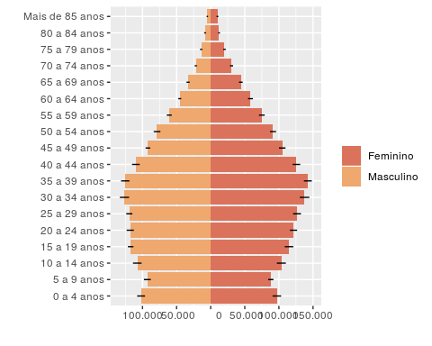
Pirâmide etária
Os valores específicos podem ser verificados na tabela .

Salários
No que diz respeito aos salários, sua distribuição por faixas de salário mínimo é apresentada na Figura .
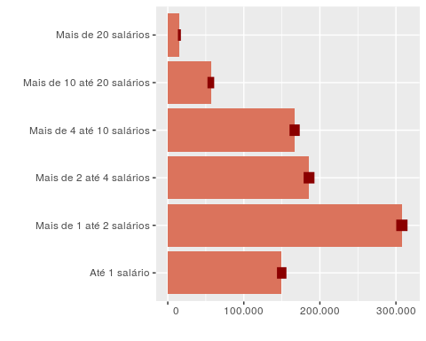
Salarios por faixa de SM
Os dados podem ser consultados na Tabela .

Esgotamento
Por fim, o esgotamento sanitário é apresentado na Figura
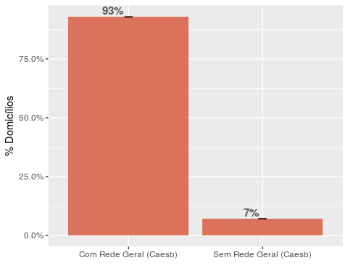
Esgotamento sanitário
Os números podem ser consultados na Tabela .

O salário considerado foi de R$ 954,00

